Рекомендации для родителей группы №7:
Тема недели: «Весна в окно стучится».

Образовательные области | Рекомендации
Познавательное развитие.  Тема: «Квартира, в которой мы живём».  Программное содержание: Познакомить с понятием «мебель»; воспитывать желание помогать по мере возможности, радоваться, испытывать удовлетворение, когда делаешь доброе дело для другого; учить бережно относится к вещам и игрушкам. | 1.Отгадывание загадок  С ногами, а без рук,  С боками, а без ребер,  С сиденьем, а без живота,  Со спиной, но без головы.  Кресло  Под крышей — четыре ножки,  А на крыше — суп да ложки.  Стол  Лежит на спине —  Никому не нужна,  Прислони к стене —  Заберешься вверх по ней.  Лестница  Он чудак или невежда?  На любого посмотри:  Сверху носит он одежду.  У него она – внутри.  Гардероб  Деревянная дорога —  Вверх идет она отлого, —  Что ни шаг, то овраг.  Лестница  Кто в дом ни идет —  Меня за руку берет.  Дверь  В раздевалке я служу,  На весу пальто держу.  Вешалка  2.Игра «Путешествие по квартире»  Цель: Сравниваем объекты по пространственному расположению (слева (справа), впереди (сзади от…), определяет местонахождения объекта в ряду (второй, третий).  3. Чтение стихотворений о весне. Заучивание  Весна  Весна, весна, красная!  Приди, весна, с радостью,  С радостью, с радостью,  С великой милостью:  Со льном высоким,  С корнем глубоким,  С хлебом обильным!  * * *  Весна, весна красная,  Пришла весна ясная!  Птицы громко поют —  Долго спать не дают.  * * *  Сельская песня  Травка зеленеет,  Солнышко блестит,  Ласточка с весною  В сени к нам летит.  С нею солнце краше  И весна милей...  Прощебечь с дороги  Нам привет скорей.  Дам тебе я зёрен,  А ты песню спой,  Что из стран далёких  Принесла с собой...  А. Н. Плещеев  * * *  Весною степь зелёная  Цветами вся разубрана,  Всё птичками летучими-  Певучими полным-полна;  Поют они и день и ночь.  То песенки чудесные!..  А. В. Кольцов  * * *  Всё зазеленело...  Солнышко блестит,  Жаворонка песня  Льётся и звенит.  Бродят дождевые  В небе облака,  И о берег тихо  Плещется река...  С. Д. Дрожжин  4. Физминутка «Строим дом»  Стук-стук молотком, Имитация молотка  Строим, строим новый дом. Ходьба на месте  Ты, пила, пили быстрей, Имитация пилы  Домик строим для людей. Прыжки на месте  Пальчиковая гимнастика «Много мебели в квартире»  Раз, два, три, четыре, Загибают пальчики, начиная с больших,  на обеих руках.  Много мебели в квартире. Сжимают а разжимают кулачки.  В шкаф повесим мы рубашку, Загибают пальчики, начиная с больших  А в буфет поставим чашку. на обеих руках,  Чтобы ноги отдохнули, Посидим чуть-чуть на стуле,  А когда мы крепко спали,  На кровати мы лежали.  А потом мы с котом  Посидели за столом.  Чай с вареньем дружно пили. Попеременно хлопают в ладоши и  Много мебели в квартире. стучат кулачками.
Художественно – эстетическое развитие (Рисование).  Тема: «По замыслу» Программное содержание: Развивать у детей умение располагать изображение на всем листе бумаги, использовать полученные умения при закрашивании карандашами, соотносить направление штрихов с формой предмета, его частей. | Раскраски  https://yandex.ru/collections/user/natalya-raz2015/raskraski-dlia-detei-4-5-let/
Математическое развитие.  Тема: «Веселый паровозик»  Программное содержание: Совершенствовать у детей навыки счета от 1 до 5, соответствия числа и цифры; закреплять порядковый счет – конструирование из палочек Кюизенера; умение группировать предметы по признакам сходства, развивать творческое воображение. | 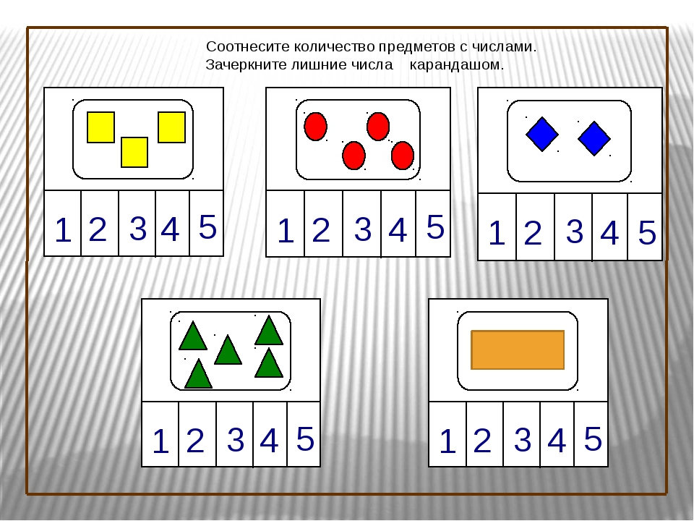  Игра «Кривое зеркало». Цель: развитие выразительности движений, внимания, наблюдательности, произвольности.  «Путешествие на железнодорожном транспорте» Цель: Дать знания о правилах пользования железнодорожным транспортом. Познакомить детей со знаками, сопутствующих железной дороге.
Речевое развитие  Тема: «Пересказ рассказа Н. Калининой «Помощники»  Программное содержание: Связная речь: учить детей пересказывать рассказ, замечать несоответствия с текстом в пересказах товарищей.словарь и грамматика: закрепить умение образовывать названия предметов посуды по аналогии; обратить внимание на несхожесть некоторых названий; | Прочитайте рассказ https://svoiskazki.ru/pomoshhniki/  «Парикмахерская» Цель: расширять тематику игр, познакомить с работой парикмахера,  Д \и «Назови одним словом». Цель: закрепить использование в речи детей обобщающих слов: «фрукты», «мебель», «овощи»  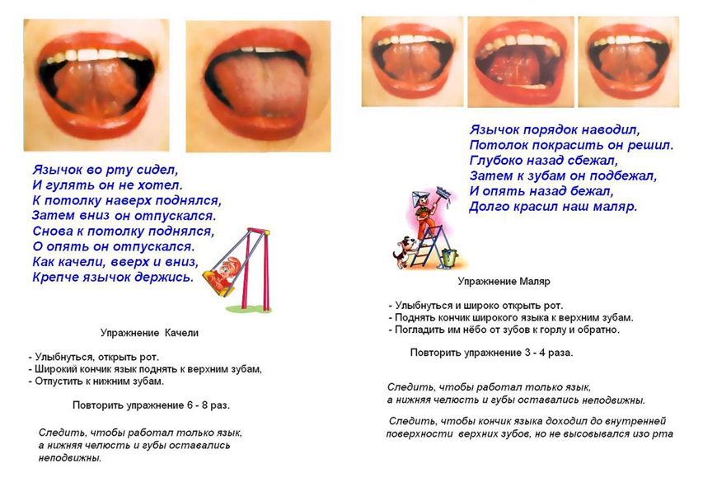  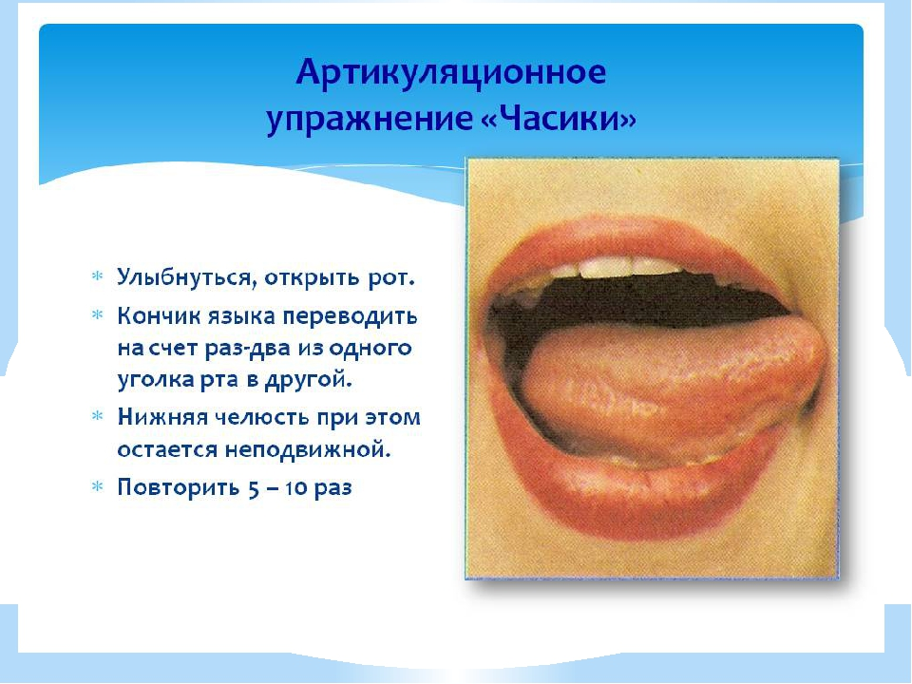  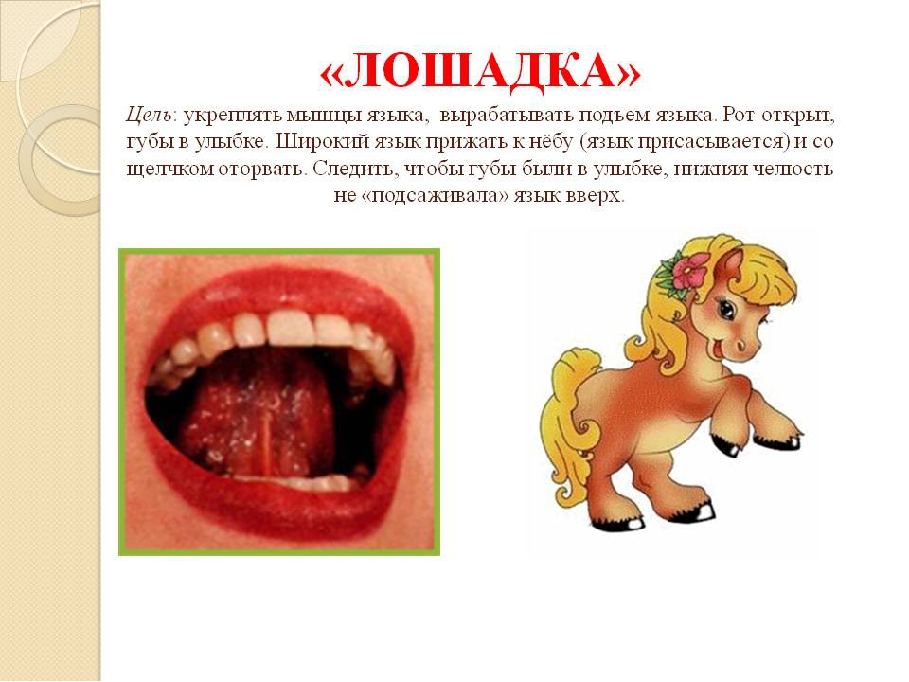
Художественно – эстетическое развитие (аппликация).  Тема: «Сосульки на крыше»  Программное содержание: Вызвать интерес к изображению сосулек разными аппликативными техниками и созданию композиций «Сосульки на крыше дома». Продолжать учить резать ножницами, самостоятельно регулируя длину разрезов. Показать способ вырезывания сосулек из бумаги, сложенной гармошкой. Развивать чувство цвета, формы и ритма. | 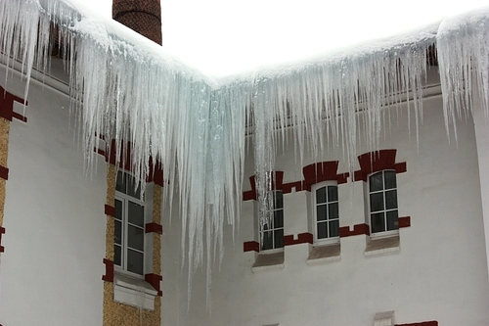  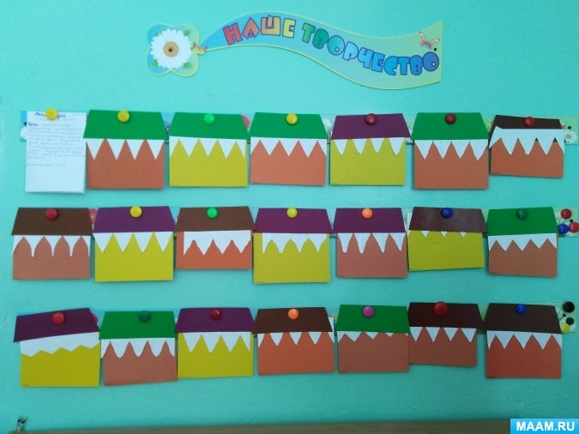  Отгадывание загадки.  Рыхлый снег на солнце тает,  Ветерок в ветвях играет,  Звонче птичьи голоса  Значит, к нам пришла.  (Весна.)  Головою вниз растёт  Лишь зимой, не целый год.  С крыш свисает очень ловко  Эта снежная морковка.  Не снежинка, не свистулька,  Это крупная (Сосулька)
Развитие речи (восприятие художественной литературы).  Тема: «Рассказ М. Потоцкой «Острое поросячье заболевание»».  Программное содержание: Учить детей выделить главную мысль произведения; показать детям, «что такое хорошо и что такое плохо» на примере истории, произошедшей с главным героем рассказа | Прочитайте рассказ http://mal-eg.ru/pototskaya-m-ostroe-porosyache-zabolevanie/  Как называется рассказ?  Почему Марина Потоцкая назвала свое произведение «Острое поросячье заболевание»?  А что же все-таки произошло с Женей?  Почему он превратился в поросенка?  Как оказался Женя в троллейбусе?  Хороший встретился на пути Жени человек, верно?

